Nama : Muhammad Galuh Gumelar

Nim : J0403221017

1. Jelaskan apa itu graph.

2. Buat vertex list, adjacency list dan adjacency matrix dari gambar graph yang disediakan.

3. Buatlah sebuah graph dengan nilai vertex bebas menggunakan script python, sisipkan juga

gambar graph nya.

Jawab :

1. graph adalah representasi visual atau struktur data yang menunjukkan hubungan antara objek-objek. graph terdiri dari simpul (node) yang terhubung oleh tepi (edge). graph dapat berupa tak berarah atau berarah, berbobot atau tidak berbobot. graph digunakan dalam berbagai bidang untuk mewakili hubungan antara entitas.

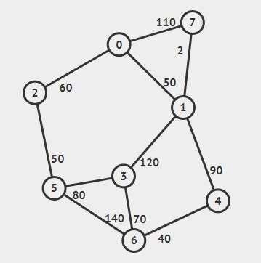

* Vertex list

0 1 2 3 4 5 6 7

* Adjacency list

|  |  |  |  |  |
| --- | --- | --- | --- | --- |
| 0 | 2,60 | 1,50 | 7,110 |  |
| 1 | 0,50 | 3,120 | 7,2 | 4,90 |
| 2 | 0,`60 | 5,50 |  |  |
| 3 | 1,120 | 5,80 | 6,70 |  |
| 4 | 1,90 | 6,40 |  |  |
| 5 | 2,50 | 3,80 | 6,140 |  |
| 6 | 3,70 | 4,40 | 5,140 |  |
| 7 | 0,110 | 1,2 |  |  |

* Adjacency matrix

|  |  |  |  |  |  |  |  |  |
| --- | --- | --- | --- | --- | --- | --- | --- | --- |
|  | 0 | 1 | 2 | 3 | 4 | 5 | 6 | 7 |
| 0 | 0 |  | 50 | 60 | 0 | 0 | 0 | 110 |
| 1 | 50 | 0 | 0 | 120 | 90 | 0 | 0 | 2 |
| 2 | 60 | 0 | 0 | 0 | 0 | 50 | 0 | 0 |
| 3 | 0 | 120 | 0 | 0 | 0 | 80 | 70 | 0 |
| 4 | 0 | 90 | 0 | 0 | 0 | 0 | 40 | 0 |
| 5 | 0 | 0 | 50 | 80 | 0 | 0 | 140 | 0 |
| 6 | 0 | 0 | 0 | 70 | 40 | 140 | 0 | 0 |
| 7 | 110 | 2 | 0 | 0 | 0 | 0 | 0 | 0 |

1. 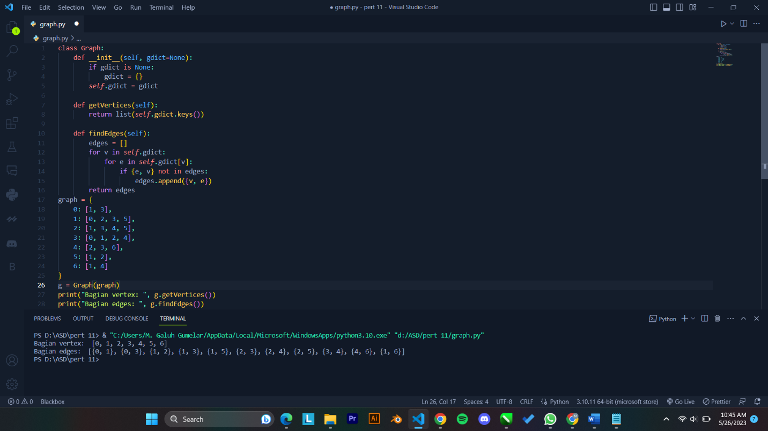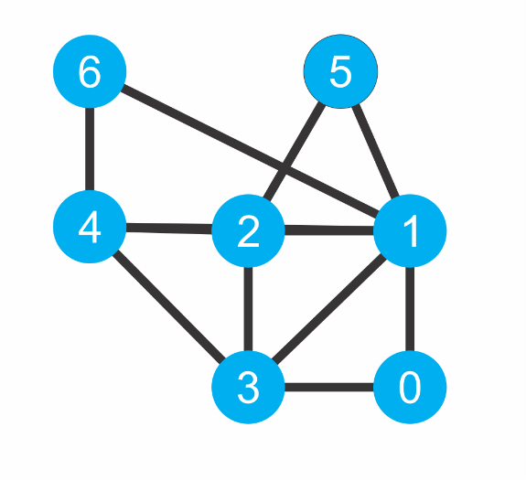

Vertex list